**ASTRE’LAUNCH**

**FUEGO**

**2023/2024**

**GYROMÈTRE OPTIQUE**

**RAPPORT DE CONCEPTION**

**1. INTRODUCTION 3**

**2. PRINCIPE PHYSIQUE 3**

**3. CAHIER DES CHARGES 3**

**4. CHOIX DES COMPOSANTS OPTIQUES 3**

4.1. FIBRE OPTIQUE 3

4.2. OPTOCOUPLEUR 3

4.3. DIODE LASER 3

4.4. PHOTODIODE 3

**5. PRÉ-ÉTUDE DU CIRCUIT ÉLECTRONIQUE 3**

**6. SIMULATION ET RÉSULTATS 3**

**7. CONCLUSION 3**

# INTRODUCTION

# PRINCIPE PHYSIQUE

**Effet Sagnac**

$Δφ =\frac{4 π L R}{ λ c}Ω$

avec $L$ la longueur de la fibre et $R$ le rayon d’enroulement.

**Intensité lumineuse en sortie**

$I = \frac{I_{0 }}{2}(1+cos(Δφ))$

**Plage de mesure**

Pour $Δφ=π$:

$Ω_{max}=\frac{λ c}{4 L R}$

**Sensibilité**

En linéarisant et en supposant que la plage de tension en sortie de l’amplificateur d’instrumentation est égale à la plage de tension du CAN :

$S [LSB/(°/s)]=\frac{2^{N_{bits}}}{Ω_{max}}$

**Résultat**

Diminuer le produit $L.R$ = augmenter la plage de mesure = diminuer la sensibilité

On peut augmenter la sensibilité en prenant un CAN avec un grand nombre de bits mais ça ne sert à rien d’avoir un quantum ($q=\frac{V_{ref}}{2^{N_{bits}}}$) supérieur à la tension de bruit en sortie de la chaîne.

# CAHIER DES CHARGES

Connaître la vitesse ET le sens de rotation

Plage de mesure = 10 tr/sec

Tension d'alimentation du circuit : 9V (pile)

Précision statique ( $Ω$ constant) = ?

Précision dynamique ( $Ω$ pas constant) = ?

# ETUDE DES PERFORMANCES

# CHOIX DES COMPOSANTS OPTIQUES

## FIBRE OPTIQUE

On reprend la fibre déjà achetée

COFIC05440

L = 100 m

## OPTOCOUPLEUR

## DIODE LASER

## PHOTODIODE

# DIMENSIONNEMENT DU CIRCUIT ÉLECTRONIQUE

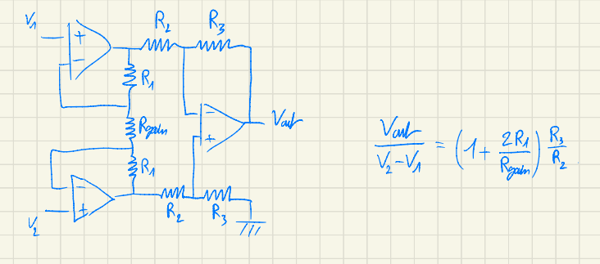

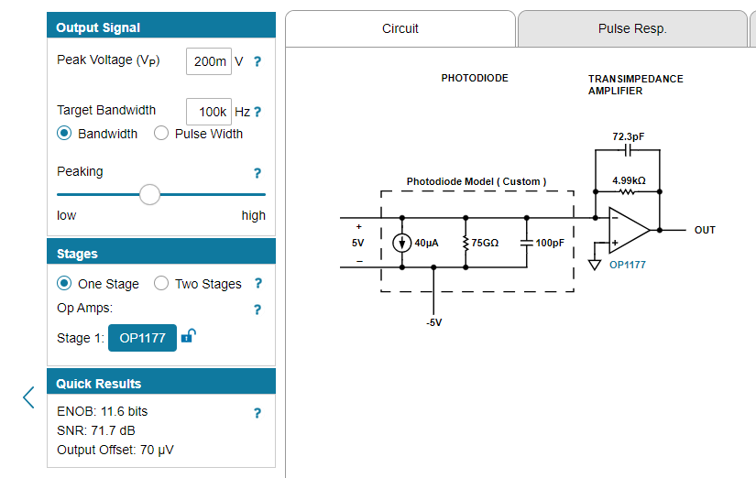

# SIMULATION ET RÉSULTATS

# CONCLUSION